## Anforderungen

Im Rahmen ihrer Ausbildung sind Lernende durch den Kanton bzw. Bund verpflichtet ein Arbeitsjournal zu führen, in welchem sie den Fortschritt ihrer Ausbildung in eigenen Worten festhalten. Es kommt immer wieder vor, dass Lernende vergessen Arbeitsjournale abzugeben und so daran erinnert werden müssen. Um diesen Prozess etwas angenehmer zu gestalten, soll eine mobile Applikation realisiert werden, welche eine konfigurierbare Erinnerung zur Abgabe der Arbeitsjournale bietet.

### Funktionelle Anforderungen

Als User möchte ich selber entscheiden können ob ich wöchentliche oder monatliche Erinnerungen erhalten möchte.

Sollte ich mich für eine monatliche Erinnerung entschieden haben, dann muss ich in der Lage sein einen Tag im Monat (1-31) definieren zu können.

Sollte ich mich für eine wöchentliche Erinnerung entschieden haben, dann muss ich in der Lage sein, einen Arbeitstag in der Woche (Montag – Freitag) definieren zu können.

Unabhängig von der Wahl sollte ich eine Uhrzeit (Stunden + Minuten) im 24h-Format angeben können.

Des Weiteren soll ich in der Lage sein, entscheiden zu können wie viele Reminder ich erhalten werde. Wir haben uns hier für eine Range von 0-5 entschieden, wobei 0 für keine Reminder steht.

### Nicht-funktionale Anforderungen

Als Benutzer finde ich die Benutzeroberfläche ansprechend Als Benutzer kann ich mich auf den Seiten zurechtfinden

## User-Story

|  |  |  |
| --- | --- | --- |
| A | Benachrichtigung | 9 |
| Ich als: User  Möchte: eine Benachrichtigung erhalten  Um: Mein Arbeitsjournal rechtzeitig abzugeben | | |
| Die User Story ist fertig, wenn:   * Ich eine Push Benachrichtigung erhalte * Selber den Tag und Zeit bestimmen kann * Mehrere Erinnerungen erhalte | | |

|  |  |  |
| --- | --- | --- |
| B | Home Bildschirm | 7 |
| Ich als: User  Möchte: meine aktuellen Einstellungen sehen können  Um: Zu sehen, wie die Einstellungen sind | | |
| Die User Story ist fertig, wenn:   * Die richtigen Werte angezeigt werden * Alle Werte angezeigt werden * Wenn der Button zum Bearbeiten vorhanden ist | | |

|  |  |  |
| --- | --- | --- |
| C | Settings | 8 |
| Ich als: User  Möchte: meine Einstellungen ändern  Um: die Zeiten zu bearbeiten | | |
| Die User Story ist fertig, wenn ich:   * Die Erinnerung aktivieren und deaktivieren kann * Zwischen wöchentlichen oder monatlichen Erinnerungen auswählen kann * Einen Wochentag zwischen Montag und Freitag auswählen kann * Die Zeit auswählen kann * Das Ganze entweder abbrechen oder sichern kann   … und alle Einstellungen persistiert werden | | |

## Architektur / Design

Wir haben zwei Seiten. Die erste Seite sieht man seine aktuellen Einstellungen und hat einen Button, mit dem man auf die Settings Page kommt. Bei der zweiten Seite kann man alle Angaben bearbeiten und auswählen. Ganz unten hat man zwei Buttons einen Save und Cancel Button.

Bei der Farbwahl haben wir uns auf eine Dark Mode-Lösung mit Violette als Akzentfarbe geeinigt.

Konkret haben wir folgende Farben definiert:

#1C1B1F als Hintergrundfarbe  
#4F378B als Primäre Akzentfarbe (Dunkelviolette)  
#D0BCFF als Sekundäre Akzentfarbe (Hellviolette)  
#00ff69 als positiv Affirmative Farbe für den Save-Button (Grün)

Projekt

Beim Projekt haben wir möglichst genau versucht das Mockup zu kopieren. Bei Android und IOS gibt es jedoch kleine unterschiede die aber nicht al zu dramatisch sind.

### Mockup

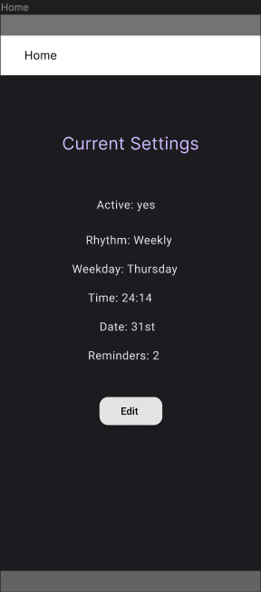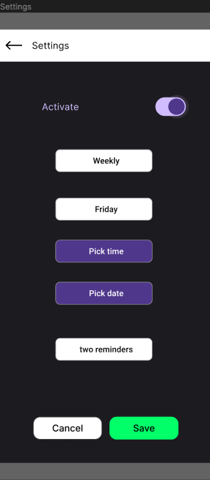

### Android

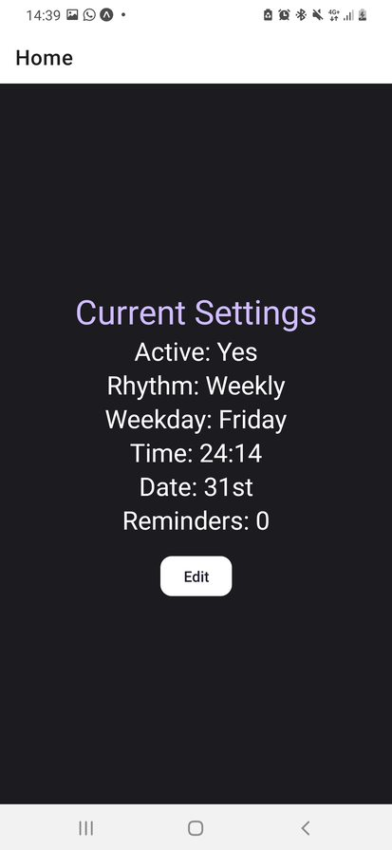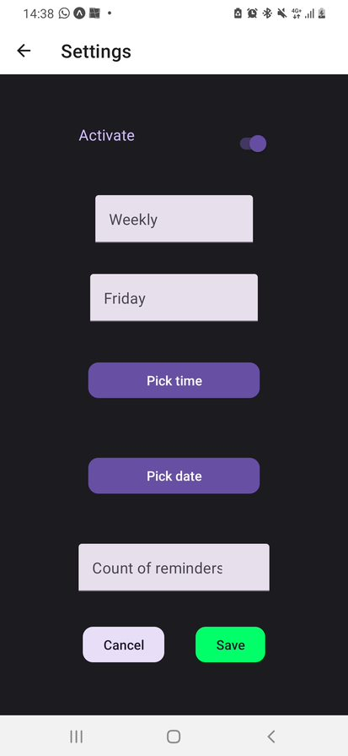

### IOS

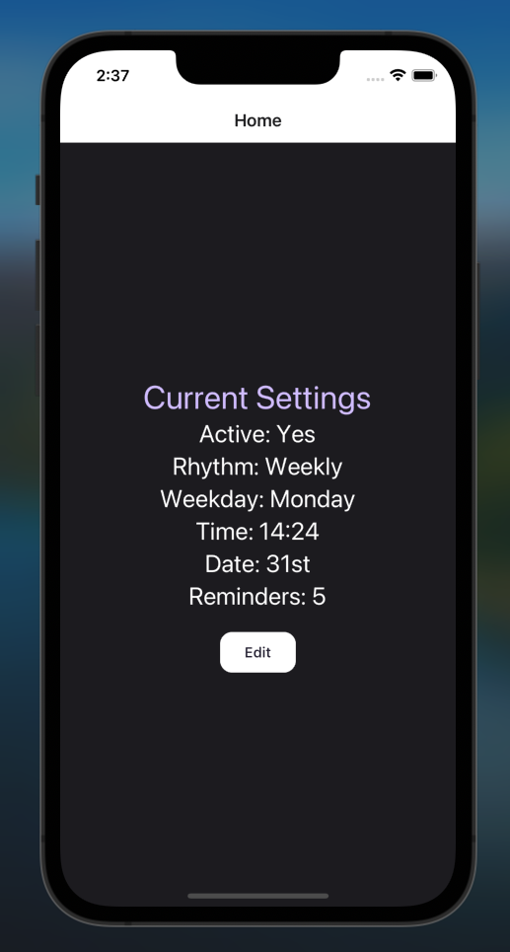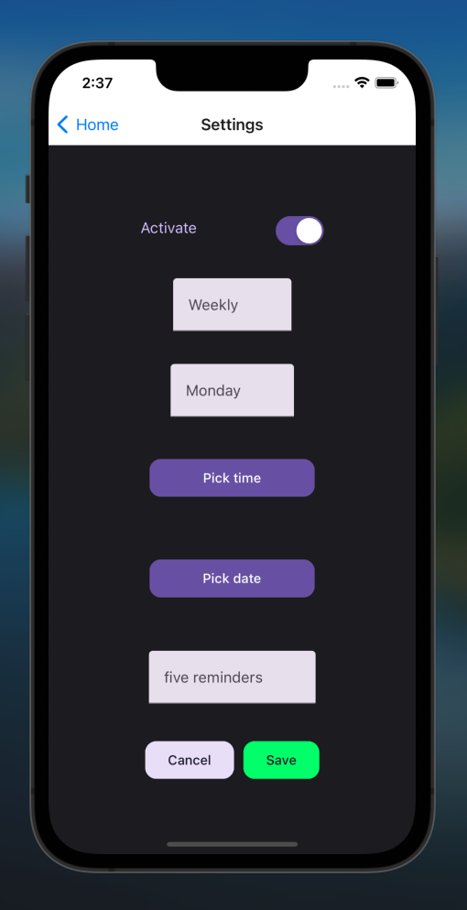

## Technischer Bericht

Wir haben mit React native expo mit Typescript gearbeitet. Dazu brauchten wir React native Paper und Material Design. Wir nutzten NPM. In GitHub haben wir unser Projekt gespeichert und arbeiteten auch damit. GitKraken als Tool, um mit GitHub zu interagieren und die Änderungen zu Commiten. Als wir das Projekt starteten haben, haben wir mit Expo Go den QR-Code gescannt, um das Projekt mit dem Android Gerät zu nutzen. Als Entwicklungsumgebung haben wir mit Visual Studio Code gearbeitet.

Im Projekt kann man react native mit dem folgenden Befehl installieren:  
$ npm install react-native-paper-dates --save

Die Voraussetzungen sind

* Node.js
* Emulator oder ein Gerät

### Testing

Die Tests wurden alle manuell durchgeführt. Bei den Tests wurde mit einem Samsung A50 gerät gearbeitet. Es wurde darauf geachtet, dass man bereits beim coden schaute das die Funktion funktionieren soll.

|  |  |  |  |  |  |  |  |  |  |
| --- | --- | --- | --- | --- | --- | --- | --- | --- | --- |
| **Test Protocol** | | | | | | | | | |
| **TestCaseId** | **Component** | **Priority** | **Description/**  **Test Summary** | **Pre-requisites** | **Test Steps** | **Expected Result** | **Actual Result** | **Status** | **Test Executed By** |
| Journal_Reminder_1 | Dropdown1 | P3 | When you press on on a dropdown then it should open “select a value” | App should run on your device | 1. You go on the settings-page.  2. You click on one of the dropdowns.  3. select something. | The value you selected is now selected and you see it on the page | You can select one of theme and it shows on the page | pass | Ricky |
|  |
| Journal_Reminder_2 | Dropdown2 | P3 | When you press on a dropdown then it shouldn’t pick more than one | App should run on your device | 1. You go on the settings-page.  2. You click on one of the dropdowns.  3. click on two values | It shouldn’t get, because you only can pick one | You only can pick one. More than one doesn’t get | pass | Ricky |
| Journal_Reminder_3 | Activate switch1 | P5 | You can activate/deactivate the App | App should run on your device | 1. You go on the settings-page.  2. you activate the switch | You should see that its activated or deactivated | You can see on the home Screen active = yes or no | pass | Ricky |
| Journal_Reminder_4 | DatePicker | P3 | You can select a date | App should run on your device | 1. You go on the settings-page.  2. go to set date  3. select a date | If you select a date you see it on the page | You can see your date | pass | Loïc |
| Journal_Reminder_5 | save | P5 | You can save your settings | App should run on your device | 1. You go on the settings-page.  2. make changes  3. click on the save button | If you press it your changes you made should be saved | You can see that on the home screen are the new settings | pass | Loïc |
| Journal_Reminder_6 | TimePicker | P2 | You can set a time | App should run on your device | 1. You go on the settings-page.  2. go to set time  3. select a time | You can see your select time | You see your select time | pass | Loïc |
| Journal_Reminder_7 | HomeScreen | P3 | You see all your actuell settings on the home screen | App should run on your device | 1. You go on the settings-page.  2. make a change  3. save it. | You can see your updated settings on the home screen | You can see your updated setting | pass | Loïc |
| Journal_Reminder_8 | TimePicke2 | P2 | You can’t set an invalid time | App should run on your device | 1. You go on the settings-page.  2. go to set time  3. type an invalid time | It should not work | It doesn't work. When you try to type something like 25:69Uhr its reset your input. | pass | Ricky |